独趣北疆头等舱10日行程单
产品编号 | G00416879404136V | 出发地 | 全国联运 | 目的地 | 乌鲁木齐市
行程天数 | 10 | 去程交通 | 汽车 | 返程交通 | 汽车
参考航班 | 无
产品亮点 | 玩法攻略：穿越 S21 沙漠高速纵穿准格尔盆地、环湖乌伦古湖、打卡雅丹地貌五彩滩、赏喀纳斯晨曦、看禾木日出、
产品介绍 | 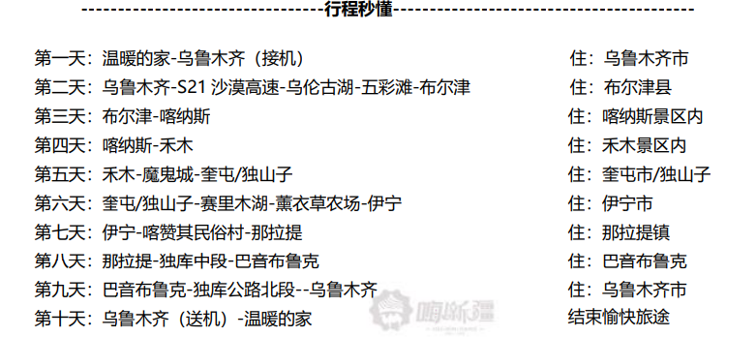
行程安排
D1
行程详情 | 第一天：出发地-乌鲁木齐（接机）  当日特色：乌市初体验
用餐 | 早餐：X 午餐：X 晚餐：X
住宿 | 乌鲁木齐
D2
行程详情 | 第二天：乌鲁木齐-S21 沙漠高速-乌伦古湖（金海岸湖边公路））五彩滩-布尔津（车程约 550KM 行车约 8H）  今日特色：沙漠公路穿越、打卡雅丹地貌
用餐 | 早餐：酒店早 午餐：X 晚餐：X
住宿 | 布尔津
D3
行程详情 | 第三天：布尔津-喀纳斯（车程约 150KM 行车约 2H）  今日特色：全景喀纳斯梦幻之旅
用餐 | 早餐：酒店早 午餐：X 晚餐：X
住宿 | 喀纳斯
D4
行程详情 | 第四天：喀纳斯-禾木（车程约 100KM 行车约 2H）  今日特色：古老图瓦村落之旅
用餐 | 早餐：X 午餐：X 晚餐：X
住宿 | 禾木
D5
行程详情 | 第五天：禾木-魔鬼城-奎屯/独山子（行程约 600KM，行车约 10H）  今日特色：魔鬼城中迷幻之旅
用餐 | 早餐：X 午餐：X 晚餐：X
住宿 | 奎屯/独山子
D6
行程详情 | 第六天：奎屯/独山子-赛里木湖-薰衣草农场-伊宁（车程约 550KM，行车 10H）  今日特色：全景周游湖光山色
用餐 | 早餐：酒店早 午餐：X 晚餐：X
住宿 | 伊宁
D7
行程详情 | 第七天：伊宁-喀赞其-那拉提（车程约 400KM 行车约 6H）  今日特色：百转千回湿地美景，邂逅九曲十八弯日落
用餐 | 早餐：酒店早 午餐：X 晚餐：X
住宿 | 那拉提
D8
行程详情 | 第八天：那拉提-巴音布鲁克（车程约为 100KM 行车约为 2H）  今日特色：森林草原游牧之旅
用餐 | 早餐：酒店早 午餐：X 晚餐：X
住宿 | 巴音布鲁克
D9
行程详情 | 第九天：巴音布鲁克-独库北段-乌鲁木齐（车程约为 450KM 行车约 10H）  今日特色：独库公路穿越之旅，
用餐 | 早餐：X 午餐：X 晚餐：X
住宿 | 乌鲁木齐
D10
行程详情 | 第十天：乌鲁木齐【送机】-温暖的家  根据航班时刻安排送机。快乐的时光总是过得很快，到了我们该说再见的日子了，希望短暂的新疆之行，给您留下美
用餐 | 早餐：酒店早 午餐：X 晚餐：X
住宿 | 无
费用说明
费用包含 | 交通：6 人以内 7 座头等舱商务车，保证一人一座；司机兼向导，含司机食宿，无需游客分担；
费用不包含 | 餐食: 不含全程正餐，司机和管家会提前一天告知中餐地点，您可自己安排也可以跟听司机建议，但不需游客均摊
其他说明
预订须知 | 预定须知：因后备箱空间有限，每人限带 30 寸行李箱一个+背包一个；
温馨提示 | 1.预定时务必提供准确、完整的身份信息（许多景区是刷身份证进入，您若提供有误会造成进入困难），联系方式，以免预订错误影响出行；如因游客个人原因信息提供不准确最终造成无法挽救的后果，旅行社不承担任何责任。
退改规则 | 根据旅游合同法

